滤波分析报告
- 引言
  - 说明
此报告基于浙大三坛双目视觉项目，需要使用深度相机获取目标tag的坐标信息，由于使用的相机的精度等原因，采集到的数据有一定范围的波动，项目第一阶段，是使用各种滤波算法进行软件的调优，提高从深度相机采集到的数据的稳定性，降低相机因素带来的干扰，同时也对部分算法在动态条件下进行了移动的准确性的测试。
- 滤波方案
通过相机采集到的是时序深度图，基于其特征，有两类滤波方法，时间上的滤波和空间上的滤波，针对于这两类方案，有如下的一些方法：
空间滤波：
- 空间均值滤波
- 拟合平面
时间滤波：
- 时序平均
- 指数滤波
- LMS（Least Mean Square）最小均方误差
- 卡尔曼滤波
- 测试策略
静态滤波测试：这里有两种方式，一种是嵌入程序中直接使用realsense进行测试。另一种是使用导出的静态深度数据进行测试。
测试数据说明：采集了五组，每组1000个数据的时间顺序深度信息给时间滤波使用。另外采集了三组，包含目标点周围69个点的深度信息的数据，每组按照时间时间顺序采集一百帧，来给空间滤波算法进行验证。
- 测试结果
  - 空间滤波
    - 空间均值滤波
使用周围点的深度进行求平均。空间的均值滤波一共是有两种，一种是算术平均，一种是加权平均，对周围点进行加权平均之后的统计特征如下：
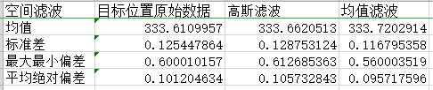
前面一列是原始数据的统计信息，后面两列是空间高斯滤波和空间均值滤波，可以看到滤波效果并不理想。
    - 拟合平面
在拟合平面的方法中，构造平面去拟合目标点周围共计69点构成的点云，再利用这个平面去计算目标点的深度，其中的二次构造平面是指第一次构造出平面之后去除掉距离平面比较远的一些点之后，使用剩下的点重新构造一个平面，并且在这个平面里再次去求得深度。
根据测试情况来看，实际效果并不怎么理想：
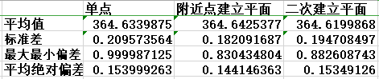
从上表中可以看出，经过拟合平面的方法来对目标点深度进行过滤的办法对没有多大改进。
  - 时序滤波
    - 时序平均
时序平均有两种，一种是每五帧输出一个数值，另一种是使用滑动窗口，每帧都可以有一个数据的输出，后一种方式相比于第一种增加了输出的数量，具备明显优势，故时序平均采用的是这一种方式来进行测试，此外，除了直接算术平均之外，可以认为最近的数值对当前点的贡献最大，那么可以规定一个加权的平均，这里对窗口内的值使用指数加权进行平均。
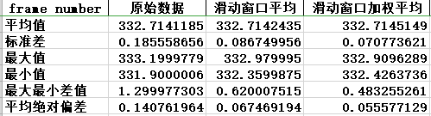
时序平均
从上表中可以看到，简单时序平均和加权时序平均都具有比较好的滤波效果，而且两者在静态下效果相差不是很明显，为了在后续移动的过程中可以获得更快的响应，这两个方法中选择使用加权的平均。
    - 指数滤波
了解到的指数滤波有三种，分别是一阶指数滤波，二阶指数滤波和三阶指数滤波。对三种滤波方式都进行了设计测试：
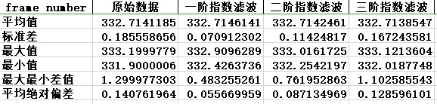
指数滤波和简单平均相比，一般对距离当前时刻近的时刻的采集点权重更大，更有信服力。
经过测试发现，当alpha取值越小的时候值越稳定，这个是可以预见的，但是alpha值变小会使得当前时刻的值变得不那么重要，但是在较长时间之前的位置和当前时刻的位置关联性并不大，所以这种方法存在缺陷。
结合指数平均和滑动窗口平均的方法，就有了上面的滑动窗口加权平均的做法。
    - LMS（Least Mean Square）最小均方误差
最小均方误差也是一种加权平均的方法，他的好处在于其加权系数会随着系统的变化而变化,但是在阶数比较低的时候效果不是很好，阶数高了会影响时效性。
经过测试，参数最终选择了32阶步长因子是0.001的lms滤波器。得到的结果是这样的：
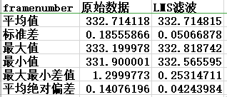
可以看到，通过这个方法的滤波之后，效果得到了明显的改善。同时根据趋势图看，在有变化的时候更新速度也还不错：
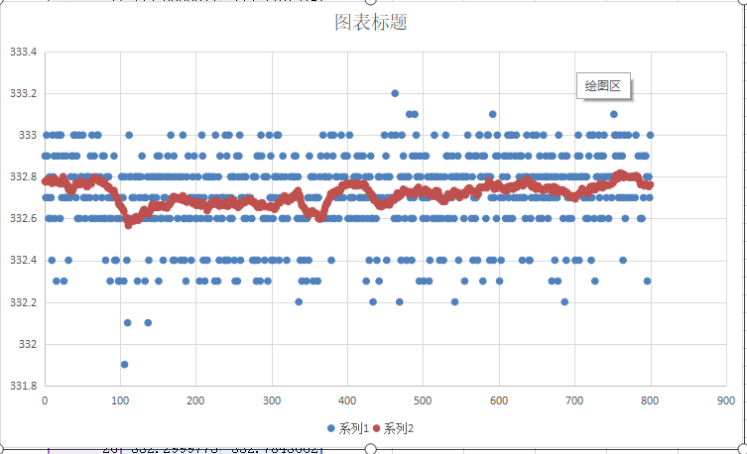
PS：这个方法的效果目前来看是很好的，不过还是需要转移到真正的检测环境中进行测试，测试实时性情况等。
    - 卡尔曼滤波
使用了两类卡尔曼滤波，分别是一阶和二阶的卡尔曼滤波。
两种方法效果都是还不错的。二阶卡尔曼的输出稳定性没有一阶的好，但是其对于变化的相应速度要比一阶的要好。
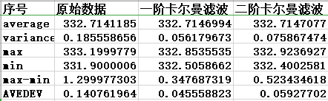

- 测试结论
经过测试，目前效果比较好的是卡尔曼滤波和滑动窗口加权平均，最终采用的策略就是先使用大小为5的滑动窗口对窗口内的值使用加权平均，之后再对这个序列进行卡尔曼滤波。
最小均方误差效果和卡尔曼滤波效果差不多，但是耗时相对较多，后续根据相机实际进行测试和选择。

